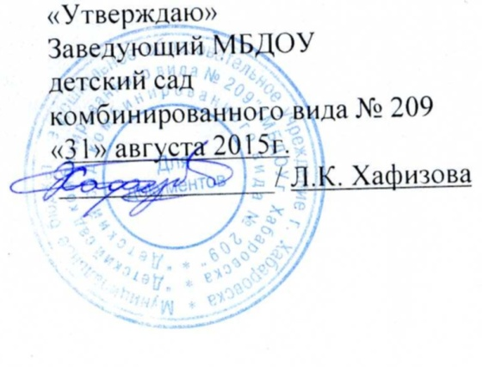

ПОЛОЖЕНИЕ
ОБ ОБЩЕМ СОБРАНИИ РАБОТНИКОВ МУНИЦИПАЛЬНОГО БЮДЖЕТНОГО ДОШКОЛЬНОГО ОБРАЗОВАТЕЛЬНОГО УЧРЕЖДЕНИЯ Г. Хабаровска
«ДЕТСКИЙ САД КОБИНИРОВАННОГО ВИДА № 209»

- Общие положения
  - Настоящее положение разработано для МБДОУ Г. Хабаровск «Детский сад комбинированного вида № 209» (далее ДОУ) в соответствии с законом РФ «Об образовании», Уставом Учреждения.
  - Общее собрание является высшим коллегиальным органом управления ДОУ, действует бессрочно и включает в себя работников ДОУ на дату проведения общего собрания, работающих на условиях полного рабочего дня по основному месту работы в ДОУ.
  - Общее собрание Учреждения осуществляет руководство ДОУ
  - Общее собрание представляет полномочия трудового коллектива.
  - Общее собрание возглавляется председателем Общего собрания.
  - Решения общего собрания учреждения, принятые в пределах его полномочий и в соответствии с законодательством, обязательных для исполнения администрацией, всеми членами коллектива.
  - Изменения и дополнения настоящего положения вносятся Общим собранием и принимаются на его заседании.
  - Срок данного положения не ограничен. Положение действует до принятия нового.
  - Положение об Общем собрании работников ДОУ утверждается решением общего собрания
- Основные задачи общего собрания.
  - Общее собрание содействует осуществлению управленческих начал. Развитию – инициативы трудового коллектива.
  - Общее собрание реализует право на самостоятельность Учреждения в решении вопросов, способствующих оптимальной организации образовательного процесса и финансово-хозяйственной деятельности.
  - Общее собрание содействует расширению коллегиальных, димакратических форм управления и воплощение в жизнь государственно-общественных принципов.
- Функции общего собрания
  - Общее собрание:
- обсуждает и утверждает проект коллективного договора, правил внутреннего трудового распорядка, графики работы, графики отпусков работников ДОУ;
- рассматривает, обсуждает и рекомендует к утверждению программу развития ДОУ;
-вносит изменения и дополнения в Устав ДОУ, другие локальные акты;
- обсуждает вопросы состояния трудовой дисциплины в ДОУ и мероприятия по её укреплению, рассматривает факты нарушения трудовой дисциплины работниками ДОУ;
- рассматривает вопросы охраны и безопасности условий труда работников, охраны жизни и здоровья воспитанников ДОУ;
- вносит предложения ДОУ по улучшению финансово-хозяйственной деятельности;
- определяет порядок и условия предоставления социальных гарантий и льгот в пределах компетенции ДОУ;
- вносит предложения в договор о взаимоотношениях между Учредителем и ДОУ;
- заслушивает отчеты заведующего ДОУ о расходовании бюджетных и внебюджетных средств;
- заслушивает отчеты о работе заведующего, заместителя заведующего по АХЧ, заместителя заведующего по ВМР , председателя Совета педагогов и других работников, вносит на рассмотрение администрации предложения по совершенствованию её работы;
- знакомится с итоговыми документами по проверке государственными и муниципальными органами деятельности ДОУ и заслушивает администрацию о выполнении мероприятий по устранению недостатков в работе;
- при необходимости рассматривает и обсуждает вопросы работы с родителями (законными представителями) воспитанников, решения Родительского комитета и Родительского собрания ДОУ;
- в рамках действующего законодательства принимает необходимые меры, ограждающие педагогических и других работников, администрацию от необоснованного вмешательства в их профессиональную деятельность, ограничения самостоятельности ДОУ, его самоуправляемости. Защищает интересы администрации и работников ДОУ. Выходит с предложениями по этим вопросам в общественные организации, государственные и муниципальные органы управления образованием, органы прокуратуры, общественные объединения и другие органы.
4. Права Общего собрания
4.1. Общее собрание имеет право:
- участвовать в управлении ДОУ;
- выходить с предложениями и заявлениями на Учредителя, в органы муниципальной и государственной власти, в общественные организации.
4.2. Каждый член Общего собрания имеет право:
- потребовать обсуждения Общим собранием любого вопроса, касающегося деятельности ДОУ, если его предложение поддержит не менее одной трети членов собрания;
- при несогласии с решением Общего собрания высказать свое мотивированное мнение, которое должно быть занесено в протокол.
5. Организация управления Общим собранием
5.1. В состав Общего собрания входят все работники ДОУ.
5.2. На заседание Общего собрания могут быть приглашены представители Учредителя, общественных организаций, органов муниципального и государственного управления. Лица, приглашенные на собрание, пользуются правом совещательного голоса, могут вносить предложения и заявления, участвовать в обсуждении вопросов, находящихся в их компетенции.
5.3. Для ведения Общего собрания из его состава открытым голосованием избирается секретарь сроком на один календарный год, который выбирает свои обязанности на общественных началах.
5.4. Председатель Общего собрания:
- организует деятельность Общего собрания;
- информирует членов трудового коллектива о предстоящем заседании;
- организует подготовку и проведение заседания;
- определяет повестку дня;
-контролирует выполнение решений.
5.5. Общее собрание собирается один раз в год.
5.6. Общее собрание считается правомочным, если на нем присутствует не менее 50% членов трудового коллектива ДОУ.
5.7. Решение Общего собрания принимается открытым голосованием.
5.8. Решение Общего собрания считается принятым, если за него проголосовало не менее 51% присутствующих.
5.9. Решение Общего собрания обязательно к исполнению для всех членов трудового коллектива Учреждения.
6. Взаимосвязь с другими органами самоуправления
6.1. Общее собрание организует взаимодействие с. другими органами самоуправления ДОУ - Общим собранием, Попечительским собранием через участие представителей трудового коллектива в заседаниях Педагогического совета:
- представление на ознакомление педагогического совета ДОУ материалов, разработанных на заседании Общего собрания;
- внесение предложений и дополнений по вопросам, рассматриваемым на заседаниях Педагогического совета, Попечительского совета.
7. Ответственность Общего собрания
7.1. Общее собрание несет ответственность:
- за выполнение, выполнение не в полном объеме или невыполнение закрепленных за ним задач и функций;
- соответствие принимаемых решений законодательству РФ, нормативно-правовым актам.
8. Делопроизводство Общего собрания
8.1. Заседания Общего собрания оформляются протоколом.
8.2. В книге протоколов фиксируются:
- дата проведения заседания;
- количественное присутствие (отсутствие) членов трудового коллектива;
- приглашенные (ФИО, должность);
- повестка дня;
- ход обсуждения вопросов;
- предложения, рекомендации и замечания членов Совета педагогов и приглашенных
лиц;
- решение.
8.3. Протоколы подписываются председателем и секретарем Общего собрания.
8.4. Нумерация протоколов ведется от начала учебного года.
8.5. Книга протоколов Общего собрания нумеруется постранично, прошнуровывается, скрепляется подписью заведующего и печатью ДОУ.
8.6. Книга протоколов Общего собрания хранится в делах ДОУ.

